Beste ouder(s)/verzorger(s),

Onze tabletmethode is ook te gebruiken vanuit huis.
Doormiddel van deze handleiding willen wij u inzicht geven in wat u kunt doen met uw kind tijdens het thuiswerken.

Inloggen

Om naar de snappet omgeving te gaan, gaat u naar de volgende website: http://pupil.snappet.org
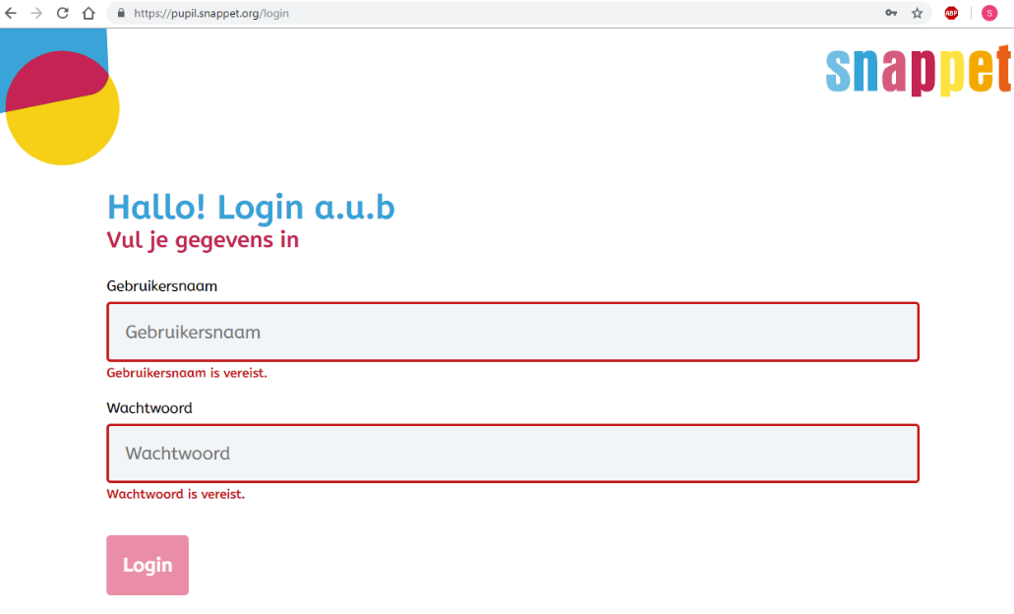
Uw kind zal zelf zijn gebruikersnaam en wachtwoord weten. Als dat niet het geval is kunt u die opvragen bij de leerkracht of bij de ICT ‘er Sander Hofland

Hieronder ziet u het inlogscherm van de website

Vak selecteren
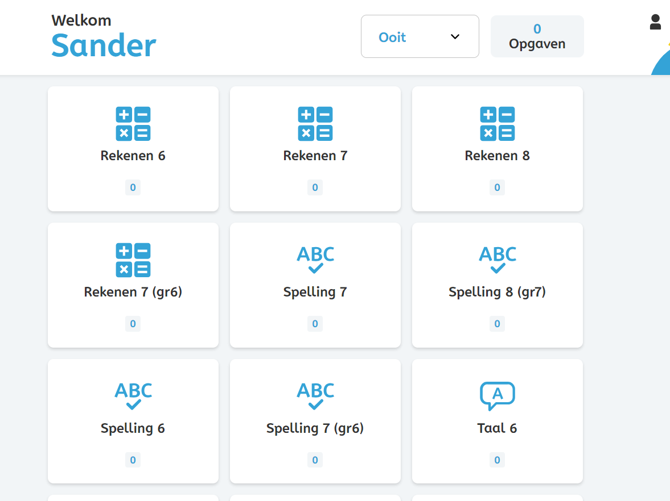
Wanneer u inlogt krijgt u het volgende scherm te zien. Hier kunt u een vak selecteren waar uw kind aan kan gaan werken. Rechtsboven ziet u een icoon van een mannetje. Wanneer u daar op klikt komt het rapport van de leerling tevoorschijn. Let op: het rapport van leerlingen van groep 4 weergeeft niet de juiste vaardigheid. Zij hebben nog te weinig opgaves gemaakt.

Activiteit selecteren
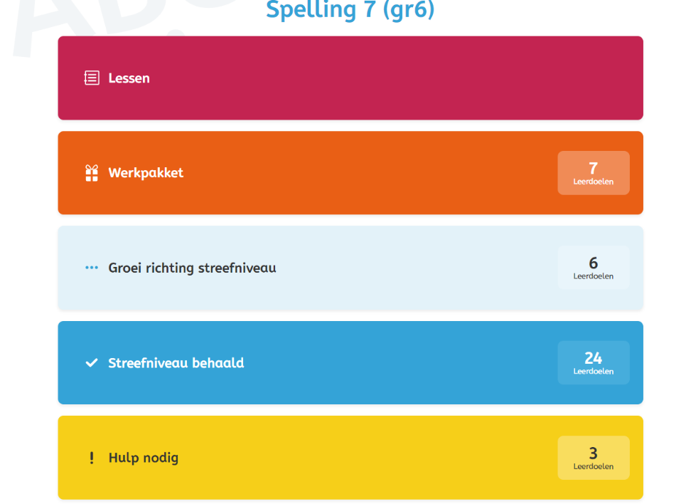
In het volgende scherm kiest u een activiteit. Wij leggen u uit wat u kunt verwachten per activiteit.

Lessen: Lessen worden alleen op school gemaakt en mogen niet thuis gemaakt worden.

Werkpakket: De leerkracht heeft zelf doelen uitgekozen waar de leerling aan kan gaan werken. Dit mag ook thuis!

Groei richting streefniveau: Snappet heeft doelen uitgekozen waar de leerlingen aan kan gaan werken. Dit mag ook thuis!

Streefniveau behaald: De leerling ziet hier doelen
staan waar hij al goed genoeg in is. Hij kan zich echter wel verbeteren in deze doelen.

Hulp nodig: De leerling heeft hulp van de leerkracht nodig bij dit doel. Hij mag hier niet thuis mee aan het werk.

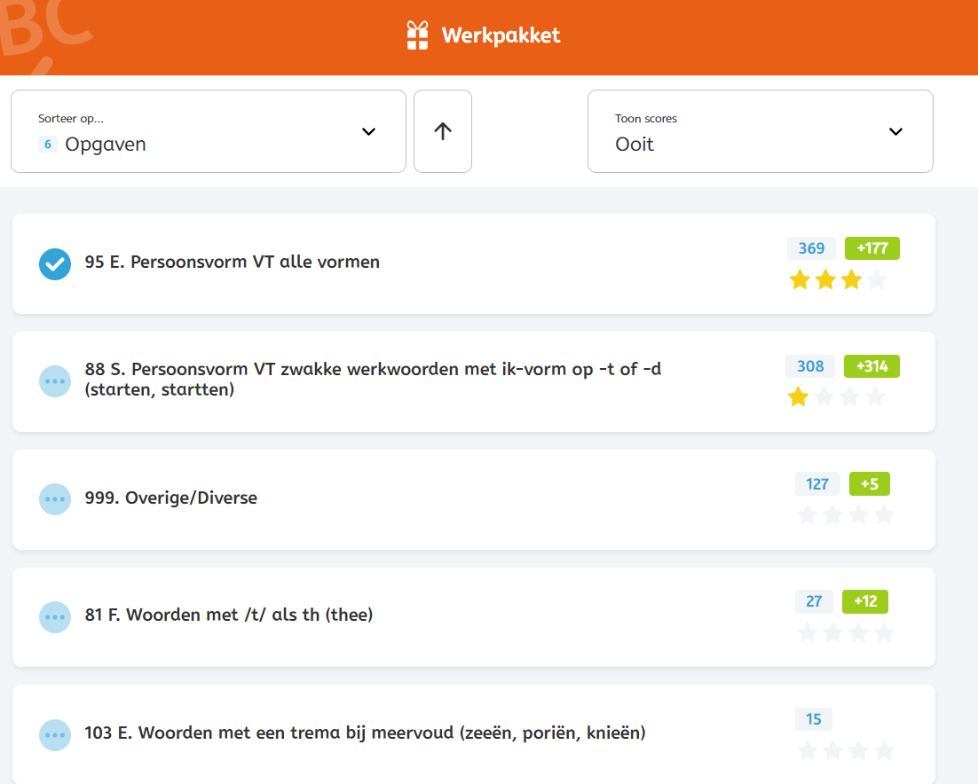
Een doel selecteren

In het volgende scherm selecteert u een doel voor de leerling. Wanneer u op een doel klikt verschijnen er opdrachten die uw kind kan gaan maken.

Het blauwe vinkje geeft aan dat de leerling het doel heeft behaald en dat het doel binnenkort verwijderd zal worden door Snappet of de leerkracht.

Nawoord

Wij raden u aan om niet te lang thuis te werken met uw kind, hij of zij zit ook overdag al op Snappet.

Veel succes met het thuiswerken!

